Ferdinand Seidl
Persönliche Informationen
Adresse: | Innrain 30b, 6020 Innsbruck, Österreich
E-Mail: | seidlferdinand@outlook.de
Mobil: | +49 160 93904187
Geburtsdaten: | 31.10.2003 in München, Deutschland
Studium & Schule
03/2023 – heute | Leopold-Franzens-Universität |  |  | Innsbruck, AT
 | B.Sc. in Wirtschaftswissenschaften – Management & Economics (Note: 1,9)
- Vertiefung: Corporate Finance
- Essay: CSR als Erfolgsfaktor bei M&A Transaktionen – Einfluss von CSR auf Wertsteigerung, Synergieeffekte und Risikominimierung
- Regelmäßiger Besuch von Workshops und Vorträgen durch Partnerunternehmen
09/2014 – 06/2022 | Staffelsee-Gymnasium |  | Murnau, DE
 | Allgemeine Hochschulreife (Note: 2,2)
- Leitung eines Schülerunternehmens im Rahmen des „Junior-Programms“
- Zweimalige Auszeichnung durch Freunde des SGM e.V. für die Leitung des Wahlfach-Technik-Teams
Praktische Erfahrungen
08/2024 – 10/2024 | BMC Strategy Consultants |  |  | Wien, AT
 | Praktikant im Financial Services
- Analyse von Outsourcing-Verträgen basierend auf versicherungsrechtlichen Anforderungen für eines der größten Versicherungsunternehmen in Europa
- Aufbereitung von Finanzdaten und Präsentation dieser vor dem Kunden
- Erstellung einer Wettbewerbsübersicht für Gewerbeversicherungen
11/2022 – 01/2023 | V&V Dabelstein Group GmbH |  |  | Mannheim, DE
 | Praktikant im Bereich Logistik und Immobilien
- Anfertigung eines Businessplans
- Durchführung von Marktforschung für die Einführung eines neuen Produkts
09/2018 – 11/2022 | Selbstständigkeit |  |  | Oberland, DE
 | Tontechniker
- Technische Produktionsplanung und -leitung von Veranstaltungen
- Abwicklung der Beschallung sowie des Sound-Designs
Außeruniversitäres Engagement
03/2023 – heute | Akademischer Börsenverein Innsbruck |  |  | Innsbruck, AT
 | Aktives Mitglied im Verein
 | - Interdisziplinärer Austausch über Börse, Finanzen und Wirtschaft
08/2020 – heute | Kitesurfen |  |  | Weltweit
05/2021 – heute | Aktives Mitglied im Kitesurfclub Deutschland
 | - Erfolgreiche Teilnahme an den Multivan Kitesurf Masters
08/2020 – 10/2023 | Athlet für CORE Kiteboarding GmbH
 | - Bereitstellung von Promotion-Material und Organisation von Testevents
Fähigkeiten & Interessen
Sprachkenntnisse: | Deutsch (Muttersprache), Englisch (verhandlungssicher), Französisch (Grundkenntnisse)
IT-Kenntnisse: | Microsoft Excel for Finance, Microsoft Office (Word, PowerPoint, Outlook)
Interessen: | Klassik-Gitarre (Freiwillige Leistungsprüfung: D1)
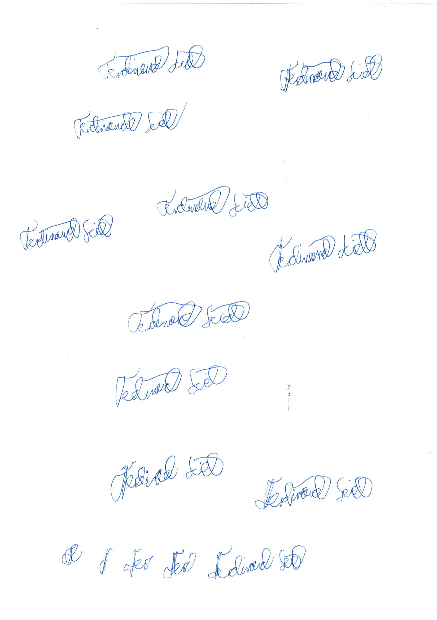
Innsbruck, 15.02.2024

